制作T恤衫具体要求

Polo衫（长袖）
布料：高品质精梳全棉珠地230g
颜色：粉红、白色、墨绿、灰色、鹅黄
工艺：电脑刺绣——胸前：汕大校徽；校徽下面加上 STU Alumni
尺码：6个码（S/M/L/XL/XXL/XXXL）
数量：1000件
包装：每件衣服独立塑料袋包装
样品：投标时需提供样品。

汕大校徽:
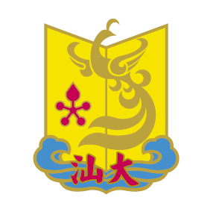
STU Alumni

注：“汕大校徽”下面的STU Alumni字体颜色应与T恤颜色一致。

